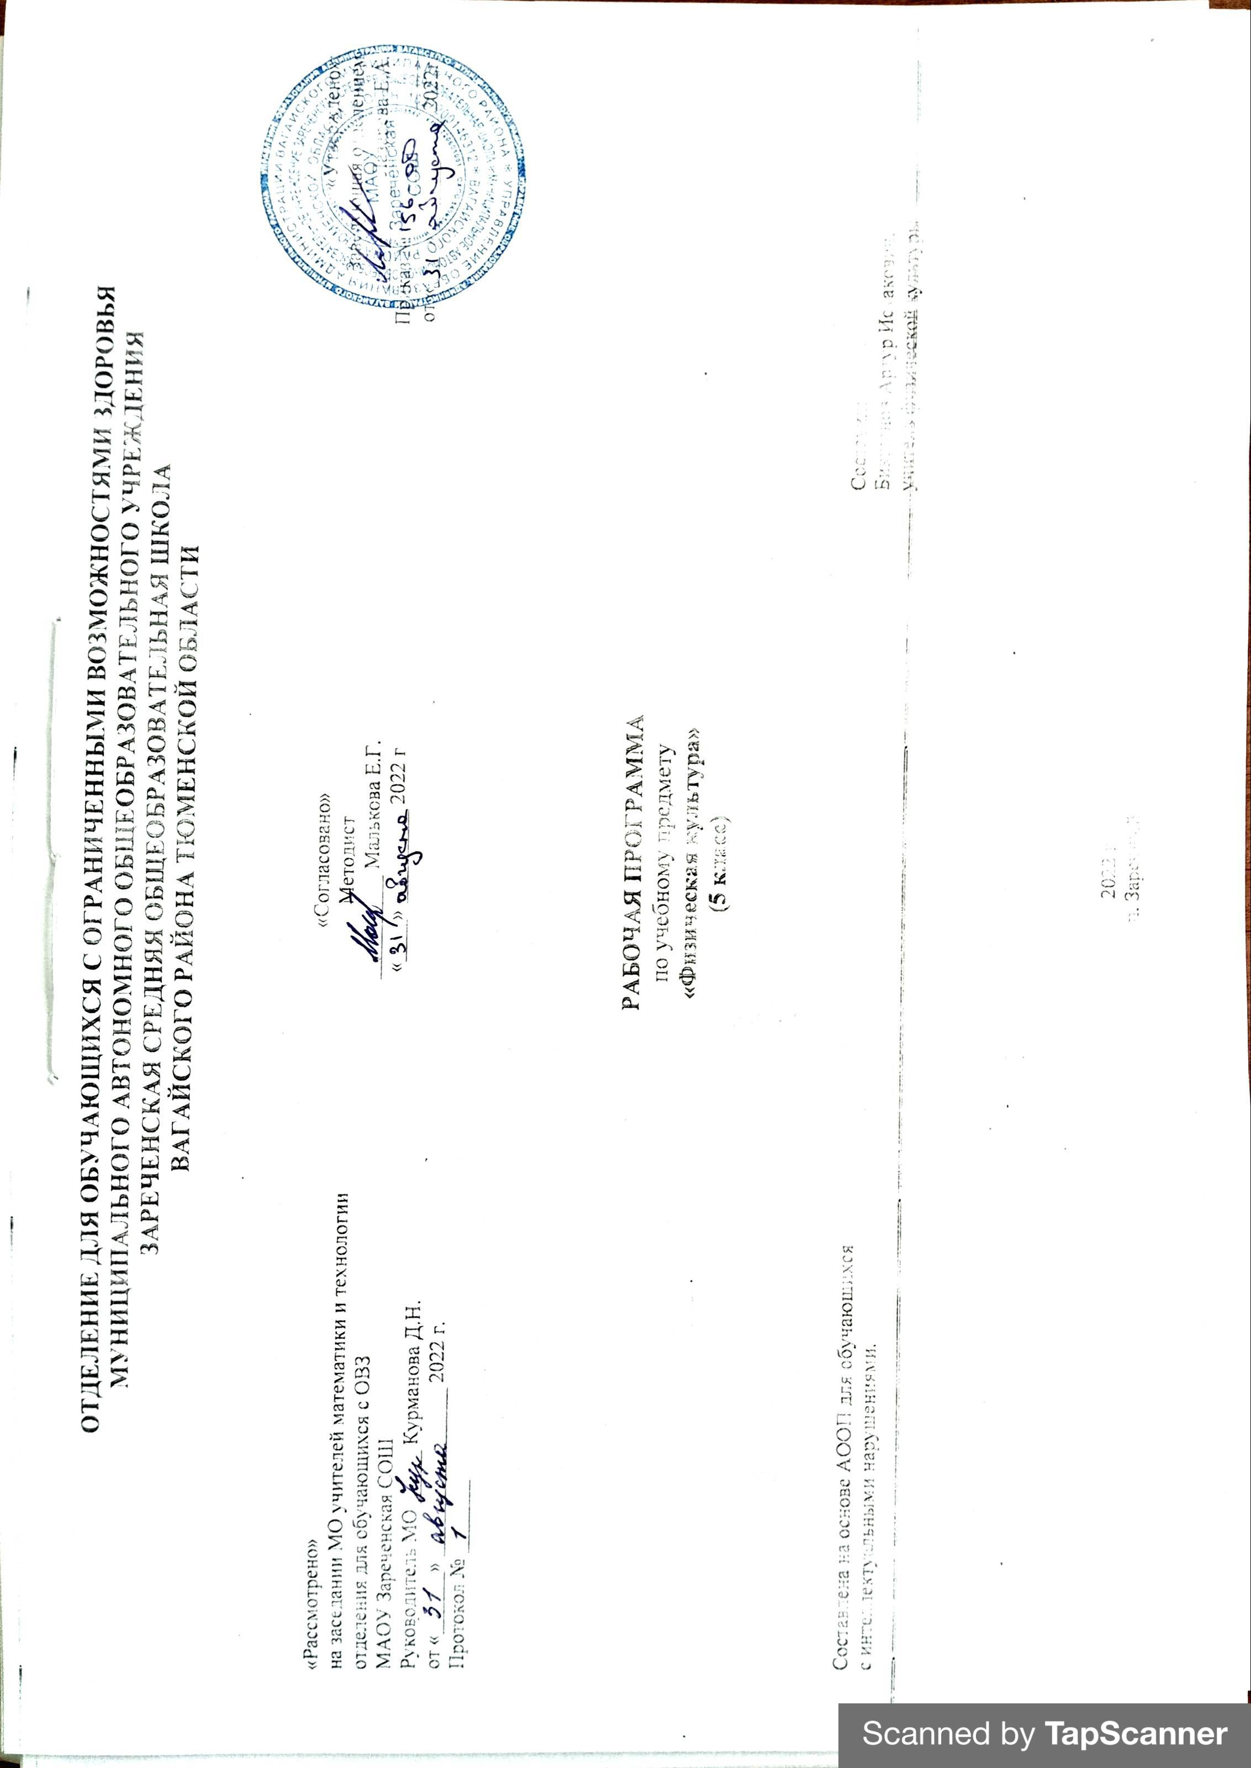
1. Пояснительная записка.
Адаптированная рабочая программа по учебному предмету «Физическая культура» 5 класс ФГОС образования обучающихся с интеллектуальными нарушениями разработана на основании следующих нормативно – правовых документов:
1. Федеральный закон "Об образовании в Российской Федерации" от 29.12.2012 N 273-ФЗ.
2. Приказ Министерства образования и науки Российской Федерации от 19.12.2014 № 1599 "Об утверждении федерального государственного образовательного стандарта образования обучающихся с умственной отсталостью (интеллектуальными нарушениями)".
3. Учебный план отделения для обучающихся с ОВЗ МАОУ Зареченская СОШ.
4. Адаптированная образовательная программа отделения для обучающихся с ОВЗ МАОУ Зареченская СОШ.
Цель программы обучения:
заключается: во всестороннем развитии личности обучающихся с умственной отсталостью (интеллектуальными нарушениями) в процессе приобщения их к физической культуре, коррекции недостатков психофизического развития, расширении индивидуальных двигательных возможностей, социальной адаптации.
Задачи программы обучения:
― коррекция нарушений физического развития;
― формирование двигательных умений и навыков;
― развитие двигательных способностей в процессе обучения;
― укрепление здоровья и закаливание организма, формирование правильной осанки;
―раскрытие возможных избирательных способностей и интересов ребенка для освоения доступных видов спортивно-физкультурной деятельности;
― формирование и воспитание гигиенических навыков при выполнении физических упражнений;
― формирование установки на сохранение и укрепление здоровья, навыков здорового и безопасного образа жизни;
― поддержание устойчивой физической работоспособности на достигнутом уровне;
― формирование познавательных интересов, сообщение доступных теоретических сведений по физической культуре;
― воспитание устойчивого интереса к занятиям физическими упражнениями;
― воспитание нравственных, морально-волевых качеств (настойчивости, смелости), навыков культурного поведения;
Наряду с этими задачами на занятиях решаются и специальные задачи, направленные на коррекцию умственной деятельности школьников.
Основные направления коррекционной работы:
― обогащение чувственного опыта;
― коррекцию и развитие сенсомоторной сферы;
― формирование навыков общения, предметно-практической и познавательной деятельности.
2.Общая характеристика учебного предмета.
Содержание учебного предмета «Физическая культура» направленно на воспитание высоконравственных, творческих, компетентных и успешных граждан России, способных к активной самореализации в общественной и профессиональной деятельности, умело использующих ценности физической культуры для укрепления и длительного сохранения собственного здоровья, оптимизации трудовой деятельности и организации здорового образа жизни.
Учитывая значительный потенциал учебного предмета в решении задач духовно-нравственного развития и воспитания, обучающихся на ступени начального общего образования, определены следующие ценностные ориентиры содержания «Окружающего мира»:
-ценность природы — эволюция, родная земля, заповедная природа, планета Земля, экологическое сознание;
- ценность науки — ценность знания, стремление к познанию и истине, научная картина мира;
- ценность человечества — мир во всём мире, многообразие и уважение культур и народов, прогресс человечества, международное сотрудничество;
- ценность труда и творчества — уважение к труду, творчество и созидание, целеустремлённость и настойчивость, трудолюбие;
- ценность патриотизма — любовь к Родине, своему краю, своему народу, служение Отечеству;
ценность социальной солидарности — свобода личная и национальная; уважение и доверие к людям, институтам государства и гражданского общества;
- ценность гражданственности — долг перед Отечеством, правовое государство, гражданское общество, закон и правопорядок,
- ценность поликультурного мира, свобода совести и вероисповедания, забота о благосостоянии общества;
- ценность семьи — любовь и верность, забота, помощь и поддержка, равноправие, здоровье, достаток, уважение к родителям,
- ценность личности — саморазвитие и совершенствование, смысл жизни, внутренняя гармония, самовосприятие и самоуважение, достоинство, любовь к жизни и человечеству, мудрость, способность к личностному и нравственному выбору;
- ценность традиционных религий — представления о вере, духовности, религиозной жизни человека, ценности религиозного мировоззрения, толерантности, формируемые на основе межконфессионального диалог.
3. Описание места учебного предмета в учебном плане.
Коррекционный курс «Физическая культура» является инвариантной частью учебного плана, согласно которому на его изучение в 5 классе отводится 3 часа в неделю, 102 часа в год.
Учебный план.
№раздела | Название раздела | Количество часов
1 | «Легкая атлетика» | 23
2 | «Гимнастика с основами акробатики» | 27
3 | «Лыжная подготовка» | 19
4 | «Спортивные игры (пионербол)» | 15
5 | «Спортивные игры (баскетбол)» | 18
6 | «Спортивные игры (волейбол)» | -
Всего часов: |  | 102
4. Личностные и предметные результаты освоения учебного предмета.
Личностные результаты отражаются в индивидуальных
Качественных свойствах учащихся, которые приобретаются в процессе освоения учебного предмета «Физическая культура». Эти качественные свойства проявляются прежде всего в положительном отношении учащихся к занятиям двигательной (физкультурной) деятельностью, накоплении необходимых знаний, а также в умении использовать ценности физической культуры для удовлетворения индивидуальных интересов и потребностей, достижения личностно значимых результатов в физическом совершенстве.
Личностные результаты могут проявляться в разных областях культуры.
Метапредметные результаты характеризуют уровень сформированности качественных универсальных способностей учащихся, проявляющихся в активном применении знаний и умений в познавательной и предметно-практической деятельности. Приобретенные на базе освоения содержания предмета «Физическая культура», в единстве с освоением программного материала других образовательных дисциплин, универсальные способности потребуются как в рамках образовательного процесса (умение учиться), так и в реальной повседневной жизни учащихся.
Метапредметные результаты проявляются в различных областях культуры.
Предметные результаты характеризуют опыт учащихся в творческой двигательной деятельности, который приобретается и закрепляется в процессе освоения учебного предмета «Физическая культура». Приобретаемый опыт проявляется в знаниях и способах двигательной деятельности, умениях творчески их применять при решении практических задач, связанных с организацией и проведением самостоятельных занятий физической культурой.
Предметные результаты, так же, как и метапредметные проявляются в разных областях культуры.
5. Содержание учебного предмета.
В программу включены следующие разделы: гимнастика и акробатика (элементы), легкая атлетика, лыжная подготовка, игры - подвижные и спортивные.
Объем каждого раздела программы рассчитан таким образом, чтобы за определенное количество часов ученики смогли овладеть основной двигательных умений и навыков, и включились в произвольную деятельность.
Гимнастика с основами акробатики
Строевые упражнения
Ходьба, перестроение, смена ног при ходьбе.
Общеразвивающие и корригирующие упражнения без предметов:
- упражнения на осанку;
- дыхательные упражнения;
- упражнения в расслаблении мышц:
- основные положения движения головы, конечностей, туловища.
Общеразвивающие и корригирующие упражнения с предметами, на снарядах:
- с гимнастическими палками;
- с большими обручами;
- с малыми мячами;
- с набивными мячами;
- упражнения на гимнастической скамейке.
Упражнения на гимнастической стенке:
Наклоны, прогибания туловища, взмахи ногой.
Акробатические упражнения (элементы, связки выполняются только после
консультации врача):
- простые и смешанные висы и упоры;
- переноска груза и передача предметов;
- танцевальные упражнения;
- лазание и перелезание;
- равновесие;
- развитие координационных способностей, ориентировка в пространстве, быстрота
- реакций, дифференциация силовых, пространственных и временных параметров движений.
Лёгкая атлетика
Ходьба
Сочетание разновидностей ходьбы (на носках, на пятках, в полуприседе, спиной вперед) по инструкции учителя.
Ходьба на носках с высоким подниманием бедра.
Ходьба с остановками для выполнения заданий.
Ходьба приставным шагом левым и правым боком.
Ходьба с различными положениями рук, с предметами в руках.
Бег
Медленный бег в равномерном темпе до 4 мин.
Бег широким шагом на носках (коридор 20-30 см). Бег на скорость 60 м с высокого и низкого старта.
Бег с преодолением малых препятствий в среднем темпе.
Эстафетный бег (60 м по кругу).
Прыжки
Прыжки через скакалку на месте в различном темпе.
Прыжки через скакалку, продвигаясь вперед произвольно.
Прыжки произвольным способом (на двух и на одной ноге) через набивные мячи (расстояние между препятствиями 80-100 см, общее расстояние 5 м).
Прыжки в шаге с приземлением на обе ноги.
Прыжки в длину с разбега способом «согнув ноги» с ограничением зоны отталкивания до 1 м.
Метание
Метание теннисного мяча в пол на высоту отскока.
Метание малого мяча на дальность с 3 шагов с разбега (коридор 10 м).
Метание мяча в вертикальную цель.
Метание мяча в движущуюся цель.
Толкание набивного мяча весом 1 кг с места одной рукой.
Подвижные и спортивные игры
Пионербол
Ознакомление с правилами, расстановка игроков на площадке.
Нападающий удар двумя руками сверху в прыжке, ловля мяча над головой, подача двумя
руками снизу, боковая подача; розыгрыш мяча на три паса. Учебная игра.
Баскетбол
Правила игры в баскетбол.
Знакомство с правилами поведения на занятиях при обучении баскетболу.
Основная стойка; передвижения без мяча вправо, влево, вперед, назад. То же самое с ударами мяча об пол.
Ведение мяча на месте и в движении.
Остановка по сигналу учителя.
Ловля и передача на месте двумя руками, повороты на месте.
Подвижные игры и игровые упражнения:
- коррекционные;
- с элементами общеразвивающих упражнений, лазанием, перелезанием,
- равновесием;
- с бегом на скорость;
- с прыжками в высоту, длину;
- с метанием мяча на дальность и в цель;
- с элементами пионербола, баскетбола.
Лыжная подготовка
Построение в одну колонну.
Передвижение на лыжах под рукой; с лыжами на плече; поворот на лыжах вокруг носков лыж.
Передвижение ступающим и скользящим шагом по лыжне; спуск со склонов в низкой стойке, в основной стойке.
Подъем по склону наискось и прямо «лесенкой».
Передвижение на лыжах в медленном темпе на отрезке до 1 км.
Передвижение на лыжах на скорость на отрезке 40-60 м.
Передвижение на лыжах до 1 км.
Игры: «Кто дальше?», «Быстрый лыжник», «Кто быстрее?».
Контрольно-измерительные материалы
Проверочные испытания по видам упражнений: бег 30-60 м; прыжок в длину с места; сила кисти (правой, левой), метание на дальность, бросок набивного мяча (1 кг) из-за головы обеими руками из положения, сидя ноги врозь.
Преодолевать на лыжах 1 км.
Тесты проводятся 2 раза в год: в сентябре-мае (избирательно).
6. Календарно – тематическое планирование.
№ п/п | Тема | Количество часов | Дата проведения
 |  |  | По плану | По факту
1 | Соблюдение ТБ на уроках легкой атлетики. Низкий старт. | 1
2. | Упражнения на развитие скорости бега. | 1
3. | Бег 40 м. Подвижная игра: «Самый быстрый». | 1
4. | Бег с преодолением малых препятствий. | 1
5. | Бег по пересеченной местности. Подвижная игра: «Догонялки». | 1
6. | Прыжок в длину с разбега. Игра: «Установи рекорд». | 1
7. | Метание мяча на дальность. | 1
8. | Толкание набивного мяча. Подвижная игра: «Третий лишний». | 1
9. | Соблюдение ТБ при подвижных играх. Пионербол. Подвижная игра: «Удочка». | 1
10 | Расстановка игроков на площадке, правила перехода. Игра: «Сумей выполнить».
11 | Ловля и передача мяча. Игра: «Поймай мяч». | 1
12 | Розыгрыш мяча в три паса. | 1
13 | Подача мяча через сетку. Игра: «Мяч через сетку». | 1
14 | Нападающий удар двумя руками сверху в прыжке. Игра: «Атакующий удар». | 1
15 | Нападающий удар, защита у сетки. | 1
16 | Пионербол. Учебная игра. | 1
17 | Соблюдение ТБ на уроках гимнастики. Строевые упражнения. Игра: «Найди свое место в строю». | 1
18 | Перестроения из колонны по одному в колонну по два. Игра: «Кегельбан». | 1
19 | Перестроения из колонны по одному в колонну по два (три). Эстафета. | 1
20 | Ходьба по гимнастической скамейке с разными заданиями. Игра: «Кегельбан». | 1
21 | Лазанье по гимнастической стенке вверх, вниз с изменением способа лазанья. | 1
22 | Лазанье по наклонной скамейке. Игра: «Сделай лучше». | 1
23 | Лазанье по канату. Вис на канате, на руках согнув ноги. Игра: «Сделай лучше». | 1
24 | Вис согнувшись и прогнувшись поднимание прямых ног на гимнастической стенке. | 1
25 | Подтягивание в висе на перекладине. Подвижная игра: «Море волнуется раз…». | 1
26 | Стойка на лопатках. Стойка мост из положения лежа. Игра: «Удочка». | 1
27 | Стойка «ласточка». Кувырок вперед. | 1
28 | Прыжок через козла: наскок в упор стоя на коленях. Игра: «Сумей выполнить». | 1
29 | Прыжок через козла, соскок с мягким приземлением. Игра: «Силачи». | 1
30 | Сгибание и разгибание рук в упоре лёжа. | 1
31 | Наклон вперед из положения сед на полу. Игра: «Дотянись». | 1
32 | Повороты, стоя на месте. Игра: «Найди свое место в строю». | 1
33 | Общеразвивающие упражнения с гимнастическими палками. | 1
34 | Силовые упражнения в парах. Игра: «Перетяни на свою сторону». | 1
35 | Упражнения на напряжение и расслабление мышц. Игра: «Вытолкни из круга». | 1
36 | Общеразвивающие упражнения с обручами. | 1
37 | Соблюдение ТБ на уроках лыжной подготовки. Передвижение с лыжами в руках. | 1
38 | Передвижение попеременным двухшажным ходом. Игра: «Сумей выполнить». | 1
39 | Одновременный бесшажный ход. Игра: «Лыжные гонки». | 1
40 | Передвижение на лыжах одновременным бесшажным ходом на отрезках 30-40 м. | 1
41 | Спуск со склона в средней стойке. Игра: «Сохрани равновесие». | 1
42 | Спуск со склона в низкой стойке. Игра: «Не упади». | 1
43 | Подъем «лесенкой». Подвижная игра: «Лесенка». | 1
44 | Торможение «плугом» на равнине. | 1
45 | Торможение «плугом» с пологого склона. Игра: «Успей затормозить». | 1
46 | Передвижение на лыжах по слабопересеченной местности до 1,5 км. Игра: «Быстрый лыжник». | 1
47 | Передвижение на лыжах по слабопересеченной местности до 2 км. | 1
48 | Передвижение на лыжах по слабопересеченной местности до 2,5 км. Игра: «Лыжный проезд». | 1
49 | Соблюдение ТБ во время игры в баскетбол. Правила игры. | 1
50 | Основная стойка, повороты на месте. Игра: «Слушай сигнал». | 1
51 | Передача мяча двумя руками от груди. Игра: «Удержи мяч». | 1
52 | Соблюдение ТБ на уроках легкой атлетики. Высокий старт. | 1
53 | Эстафетный бег 4*60 м. Подвижная игра: «А, ну-ка догони!». | 1
54 | Бег 400 м. Пионербол. | 1
55 | Метание мяча на дальность с разбега. Футбол. | 1
56 | Метание мяча в цель. Игра: «Дальше всех». | 1
57 | Прыжок в длину с места. Игра: «Заячий прыжок». | 1
58 | Прыжок в длину с разбега способом «согнув ноги». | 1
59 | Прыжки со скакалкой. Игра: «Веселая скакалка». | 1
60 | Соблюдение ТБ на уроках легкой атлетики. Высокий старт. | 1
61 | Эстафетный бег 4*60 м. Подвижная игра: «А, ну-ка догони!». | 1
62 | Бег 400 м. Пионербол. | 1
63 | Метание мяча на дальность с разбега. Футбол. | 1
64 | Метание мяча в цель. Игра: «Дальше всех». | 1
65 | Прыжок в длину с места. Игра: «Заячий прыжок». | 1
66 | Прыжок в длину с разбега способом «согнув ноги». | 1
67 | Прыжки со скакалкой. Игра: «Веселая скакалка». | 1
68 | Соблюдение ТБ на уроках легкой атлетики. Высокий старт. | 1
69 | Соблюдение ТБ на уроках легкой атлетики. Низкий старт. | 1
70 | Упражнения на развитие скорости бега. | 1
71 | Бег 40 м. Подвижная игра: «Самый быстрый». | 1
72 | Бег с преодолением малых препятствий. | 1
73 | Бег по пересеченной местности. Подвижная игра: «Догонялки». | 1
74 | Прыжок в длину с разбега. Игра: «Установи рекорд». | 1
75 | Метание мяча на дальность. | 1
76 | Толкание набивного мяча. Подвижная игра: «Третий лишний». | 1
77 | Соблюдение ТБ при подвижных играх. Пионербол. Подвижная игра: «Удочка». | 1
78 | Расстановка игроков на площадке, правила перехода. Игра: «Сумей выполнить».
79 | Ловля и передача мяча. Игра: «Поймай мяч». | 1
80 | Розыгрыш мяча в три паса. | 1
81 | Подача мяча через сетку. Игра: «Мяч через сетку». | 1
82 | Нападающий удар двумя руками сверху в прыжке. Игра: «Атакующий удар». | 1
83 | Нападающий удар, защита у сетки. | 1
84 | Пионербол. Учебная игра. | 1
85 | Соблюдение ТБ на уроках легкой атлетики. Высокий старт. | 1
86 | Эстафетный бег 4*60 м. Подвижная игра: «А, ну-ка догони!». | 1
87 | Бег 400 м. Пионербол. | 1
88 | Метание мяча на дальность с разбега. Футбол. | 1
89 | Метание мяча в цель. Игра: «Дальше всех». | 1
90 | Прыжок в длину с места. Игра: «Заячий прыжок». | 1
91 | Прыжок в длину с разбега способом «согнув ноги». | 1
92 | Прыжки со скакалкой. Игра: «Веселая скакалка». | 1
93 | Соблюдение ТБ на уроках легкой атлетики. Высокий старт. | 1
94 | Эстафетный бег 4*60 м. Подвижная игра: «А, ну-ка догони!». | 1
95 | Бег 400 м. Пионербол. | 1
96 | Метание мяча на дальность с разбега. Футбол. | 1
97 | Метание мяча в цель. Игра: «Дальше всех». | 1
98 | Прыжок в длину с места. Игра: «Заячий прыжок». | 1
99 | Прыжок в длину с разбега способом «согнув ноги». | 1
100 | Прыжки со скакалкой. Игра: «Веселая скакалка». | 1
101 | Соблюдение ТБ на уроках легкой атлетики. Высокий старт. | 1
102 | Эстафетный бег 4*60 м. Подвижная игра: «А, ну-ка догони!». | 1
7. Описание материально – технического обеспечения образовательной деятельности.
- Легкоатлетическая дорожка.
- Сектор для прыжков в длину.
- Сектор для прыжков в высоту
- Игровое поле для футбола (мини-футбола).
- Площадка игровая баскетбольная.
- Площадка игровая волейбольная.
- Гимнастический городок.
- Полоса препятствий.
- Лыжная трасса.

